Міністерство освіти і науки України

Національний технічний університет України

"Київський Політехнічний Інститут"

**Розрахунково-графічна робота №1**

Тема: «ЛІНІЙНІ ЕЛЕКТРИЧНІ КОЛА ПОСТІЙНОГО СТРУМУ»

Варіант 363

Виконав

студент II курсу ФІОТ

група ІО-32

Попенко Руслан

Київ-2014

**Завдання**

В електричному колі діють джерела напруги ЕРС  ******, ******і джерело струму *J.*

1. Розрахувати струми в усіх гілках кола методом контурних струмів.

Скласти баланс потужностей.

Скласти систему рівнянь кола за законами Кірхгофа, підставити у ці рів-

няння розраховані значення струмів і переконатись у правильності

одержаних результатів.

1. Розрахувати струми в усіх гілках кола методом вузлових потенціалів.

Побудувати потенціальну діаграму для замкненого контура, що прохо-

дить через обидві ЕРС.

Знайти покази вольтметра *V* .

1. Розрахувати струми в усіх гілках кола методом накладання дій джерел енергії.

Визначити вхідні та взаємні провідності, коефіцієнти передачі струму для гілок з джерелами напруги та струму.

Розрахувати, якою повинна бути ЕРС ******, щоб струм у п’ятій гілці до рівнював 5ампер.

1. Розрахувати струм у гілці з ЕРС  методом еквівалентного генератора.

Визначити, яку ЕРС потрібно ввімкнути у першу гілку, щоб струм ******змінив напрям і збільшився вдвічі.

Вхідні дані:

E1=100 В E7=150 В J=10 A

R1=55 Ом R2=50 Ом R3=45 Ом R4=35 Ом

R5=30 Ом R6=25 Ом

Схема 3:

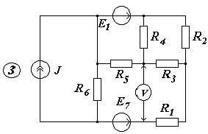

1. **Розрахунок струмів методом контурних струмів**

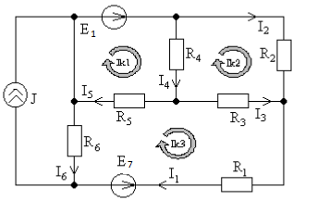

1. **Метод вузлових потенціалів**

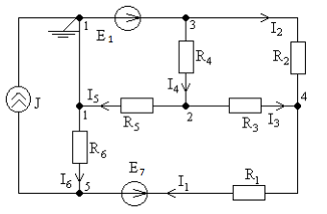

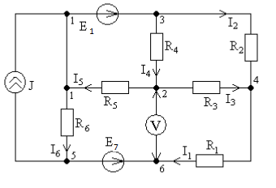

1. **Метод накладання**

**В колі діє тільки Е7**

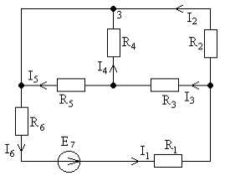

**В колі діє тільки Е1**

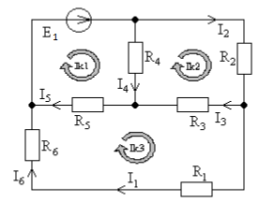

**В колі діє тільки J**

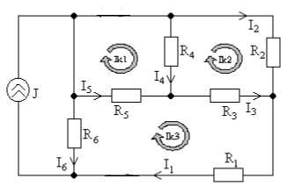

1. **Метод еквівалентного генератора**

